ПРОЕКТ
администрации города Ставрополя

ПРОЕКТ
внесения изменения в Правила
землепользования и застройки города Ставрополя

В соответствии с Градостроительным кодексом Российской Федерации, Федеральным законом «Об общих принципах организации местного самоуправления в Российской Федерации», Уставом муниципального образования города Ставрополя Ставропольского края

Внести в приложение 1 «Карта градостроительного зонирования» к Правилам землепользования и застройки города Ставрополя, утвержденным решением Ставропольской городской Думы от 27 октября 2010 г. № 97 «Об утверждении Правил землепользования и застройки города Ставрополя» (с изменениями, внесенными решениями Ставропольской городской Думы от 30 января 2013 г. № 321, от 29 января 2014 г. № 470, от 09 апреля 2014 г. № 492, от 17 ноября 2014 г. № 573, от 03 декабря 2014 г. № 579) следующие изменения:
- изменить границы Ж-1 - «зона многоэтажной жилой застройки (4 - 9 этажей)» путем исключения территориальной зоны Ж-3 - «зона блокированной и усадебной застройки» в границах земельного участка площадью 23 кв.м (под гаражом) в районе жилого дома № 10 по переулку Пражскому согласно приложению к проекту внесения изменений в Правила землепользования и застройки города Ставрополя, утвержденные решением Ставропольской городской Думы «Об утверждении Правил землепользования и застройки города Ставрополя» (далее – приложение) (фрагмент 1);
- изменить границы территориальной зоны Р-1 «зона городских лесов» путем исключения территориальной зоны Ж-3 «зона блокированной и усадебной застройки» в границах земельного участка с кадастровым номером 26:12:010605:397 урочища «Таманская лесная дача», участок № 34 согласно приложение (фрагмент 2).

Приложение

к проекту внесения изменений в Правила
землепользования и застройки города
Ставрополя, утвержденные решением
Ставропольской городской Думы
от 27 октября 2010 г. № 97

ФРАГМЕНТ № 1
карты градостроительного зонирования Правил землепользования и застройки города Ставрополя, утвержденных
решением Ставропольской городской Думы от 27 октября 2010 г. № 97 «Об утверждении Правил
землепользования и застройки города Ставрополя»

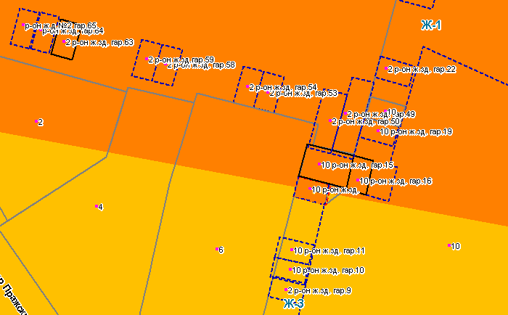

ФРАГМЕНТ № 2
карты градостроительного зонирования Правил землепользования и застройки города Ставрополя, утвержденных
решением Ставропольской городской Думы от 27 октября 2010 г. № 97 «Об утверждении Правил
землепользования и застройки города Ставрополя»

